แบบตอบรับการเข้าร่วมการฝึกอบรม
โครงการฝึกอบรมหลักสูตรผู้บริหารเทคโนโลยีสารสนเทศระดับสูงภาครัฐ ปี ๒๕๕๙

เอกสารประกอบการสมัครเข้าร่วมโครงการอบรม
- ลำดับที่ลงทะเบียนออนไลน์ผ่านทางเว็บไซต์
- แบบตอบรับเข้าร่วมการฝึกอบรม
- หนังสือแต่งตั้งให้เป็นผู้บริหารเทคโนโลยีสารสนเทศระดับสูงภาครัฐ หรือรองหัวหน้าหน่วยงานระดับกระทรวง ทบวง กรม หรือหน่วยงานของรัฐที่ได้รับมอบหมายให้ดูแลรับผิดชอบงานด้านเทคโนโลยีสารสนเทศ
- หนังสืออนุมัติตัวบุคคลจากหน่วยงานต้นสังกัดให้เข้าร่วมการอบรม
- กรณีศึกษาด้านเทคโนโลยีสารสนเทศของหน่วยงานท่าน กรุณาให้ข้อมูลเกี่ยวกับระบบงานดังกล่าวพอสังเขป (ความยาวไม่เกิน ๓ หน้ากระดาษ A4 พิมพ์ฟอนต์ไทยสารบรรณขนาด ๑๖ – TH SarabunPSK ขนาด 16)
ข้อมูลผู้สมัคร
ลำดับที่ลงทะเบียนออนไลน์ ...................................................................................................................................................
คำนำหน้าชื่อ.................. ชื่อ .................................................นามสกุล..................................................ชื่อเล่น......................
Name - Surname (English) [ตัวพิมพ์ใหญ่].........................................................................................................................
วันเดือนปีเกิด .........................................................................................................................................................................
ตำแหน่ง .................................................................................................................................................................................
หน่วยงาน ...............................................................................................................................................................................
ภายใต้สังกัดกระทรวง ............................................................................................................................................................
ที่อยู่หน่วยงาน .......................................................................................................................................................................
โทรศัพท์หน่วยงาน ........................................ต่อ ............................. โทรศัพท์มือถือ ............................................................
อีเมล์ [ตัวพิมพ์ใหญ่] ……………………………………………………….........….......โทรสาร.................................................................
เสื้อโปโล ◻ ทรงผู้หญิง ◻ ทรงผู้ชาย ขนาดเสื้อโปโล ………………………………………………………………………………………….
ข้าพเจ้าประสงค์เข้าร่วมการอบรม
◻ หลักสูตรเสริมสร้างศักยภาพสำหรับผู้บริหารเทคโนโลยีสารสนเทศระดับสูง (หลักสูตร Refreshment)
◻ หลักสูตรผู้บริหารเทคโนโลยีสารสนเทศระดับสูง รุ่นที่ ๒๗ (หลักสูตร CIO 27)

ลงนามผู้เข้าอบรม.............................................................
( )
วันที่ตอบรับ.....................................................................

ข้อมูลผู้ประสานงาน

คำนำหน้าชื่อ.................. ชื่อ ................................................นามสกุล................................................ชื่อเล่น.........................
โทรศัพท์มือถือ ..........................................................อีเมล์ [ตัวพิมพ์ใหญ่] ……………………………………………………….........….

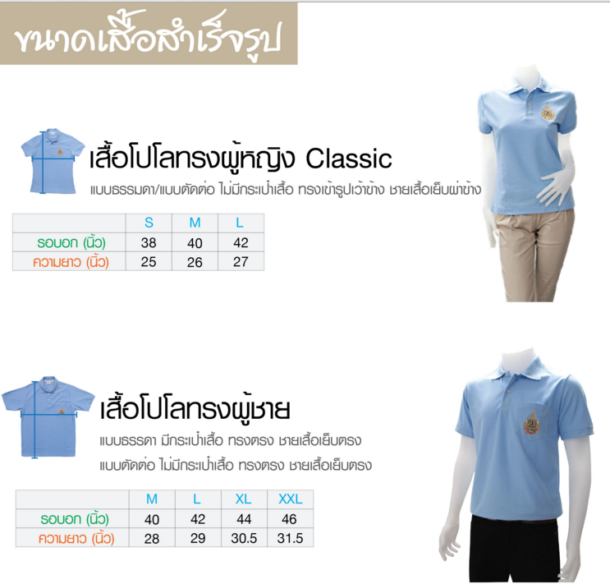

หมายเหตุ
ขอสงวนสิทธิ์ในการเปลี่ยนแปลงขนาดเสื้อโปโลภายหลัง เนื่องจากเสื้อโปโลสั่งตัดตามจำนวนและขนาดเสื้อตามที่แต่ละท่านได้ระบุไว้ และขออภัยสำหรับความไม่สะดวกในครั้งนี้

กรณีศึกษาด้านเทคโนโลยีสารสนเทศของหน่วยงาน

คำชี้แจง: ขอความกรุณาให้ข้อมูลเกี่ยวกับระบบงานดังกล่าวพอสังเขป (ความยาวไม่เกิน ๓ หน้ากระดาษ A4 พิมพ์ฟอนต์ไทยสารบรรณขนาด ๑๖ – TH SarabunPSK ขนาด 16) โดยขอมีหัวข้อครอบคลุม ดังนี้

- ข้อมูลพื้นฐานของหน่วยงาน (โดยสังเขป)
- วิสัยทัศน์ / เป้าหมาย
- ภารกิจ
- บทบาทและหน้าที่ของท่านในฐานะผู้บริหารเทคโนโลยีสารสนเทศระดับสูง (CIO)
- แนวคิดในการบูรณาการทำงานร่วมกับหน่วยงานอื่น
ชื่อโครงการ/แผนงาน
การบูรณาการทำงานร่วมกันระหว่าง
รายละเอียดแผนงาน/โครงการ (โดยสังเขป)
ประเด็นความร่วมมือ
- ปัญหาและอุปสรรคในการขับเคลื่อนการดำเนินงานด้านเทคโนโลยีสารสนเทศ
- ข้อแสนอแนะเกี่ยวกับแนวทางการแก้ไข

ตัวอย่าง
กรณีศึกษาด้านเทคโนโลยีสารสนเทศของหน่วยงาน

- ข้อมูลพื้นฐานของหน่วยงาน (โดยสังเขป)
กระทรวงพาณิชย์
- วิสัยทัศน์ / เป้าหมาย (Vision)
เป็นองค์กรนำด้านการขับเคลื่อนเศรษฐกิจการค้าระหว่างประเทศและภายในประเทศให้ขยายตัวอย่างสมดุลและยั่งยืน
- พันธกิจ / ภารกิจ (Mission)
  - พัฒนาจัดทำยุทธศาสตร์ และแผนปฏิบัติราชการของกระทรวงและสำนักงานปลัดกระทรวงตามกรอบแนวทางยุทธศาสตร์การค้าของประเทศ
  - พัฒนาและส่งเสริมเศรษฐกิจการค้าในส่วนกลาง ส่วนภูมิภาค และต่างประเทศ
  - พัฒนาบุคลากร การจัดสรรและบริหารทรัพยากร การตรวจราชการ ระบบบริหารราชการ และการสื่อสารประชาสัมพันธ์องค์กร รวมทั้งพัฒนาปรับปรุงกฎหมายและระเบียบของกระทรวง
  - พัฒนาระบบโครงข่ายและฐานข้อมูลสารสนเทศของกระทรวงพาณิชย์ รวมทั้งเป็นคลังข้อมูลด้านเศรษฐกิจการค้าของกระทรวง
  - ดำเนินมาตรการป้องกันและปราบปรามการทุจริตและประพฤติมิชอบทั่วทั้งองค์กร
  - กำกับ ติดตามประเมินผล และรายงานผลการปฏิบัติราชการของกระทรวงและสำนักงานปลัดกระทรวง

- บทบาทและหน้าที่ของท่านในฐานะผู้บริหารเทคโนโลยีสารสนเทศระดับสูง (Chief Information Technology Office: CIO)
บทบาทสำคัญ คือ การผลักดันการดำเนินการด้านเทคโนโลยีสารสนเทศของหน่วยงานให้สำเร็จตามเป้าประสงค์ที่ได้วางไว้ ให้ทันเวลา และอยู่ภายใต้งบประมาณ โดยต้องพัฒนาเทคโนโลยีที่เหมาะสมเพื่อสนับสนุนวิสัยทัศน์และการเปลี่ยนแปลงขององค์กร พัฒนาความสัมพันธ์ที่เข้มแข็งกับส่วนงานหรือหน่วยงานอื่นทั้งภายในและภายนอกองค์กร โดยสร้างความเชื่อถือให้กับหน่วยงาน IT ให้เข้าไปมีบทบาทในการร่วมกำหนดแผนกลยุทธ์ต่างๆ รวมถึงกำหนดแผนการบริหารจัดการทรัพยากรที่สนับสนุนแผนกลยุทธ์ IT ทั้งในการบริหารงานและยกระดับบุคลากรด้านไอซีทีในองค์กร และการบริหารการจัดจ้าองค์กรภายนอกเพื่อพัฒนาระบบงาน (Outsource) เป็นต้น

- แนวคิดในการบูรณาการทำงานร่วมกับหน่วยงานอื่น
- ชื่อโครงการ/แผนงาน โครงการลดสำเนากระดาษเพื่อบริการประชาชนนำร่อง ๗ กระทรวง (โครงการ Smart Service)
- การบูรณาการทำงานร่วมกันระหว่าง ๑) กระทรวงการคลัง ๒) กระทรวงพาณิชย์ ๓) กระทรวงเทคโนโลยีสารสนเทศและการสื่อสาร ๔) กระทรวงมหาดไทย ๕) กระทรวงอุตสาหกรรม ๖) กระทรวงการท่องเที่ยวและกีฬา และ ๗) กระทรวงเกษตรและสหกรณ์
- รายละเอียดแผนงาน/โครงการ (โดยสังเขป) เป็นโครงการบูรณาการงานบริการภาครัฐให้มีประสิทธิภาพ เพื่อให้รัฐสามารถให้บริการประชาชนและภาคธุรกิจเอกชนได้อย่างเบ็ดเสร็จ ณ จุดเดียว มีช่องทางการบริการที่สะดวก ทันสมัย เพื่อให้สามารถเข้าถึงข้อมูลข่าวสารได้อย่างมีประสิทธิภาพ เกิดความโปร่งใส รวมทั้งป้องกันการทุจริตคอร์รัปชั่นของภาครัฐ โดยเป็นโครงการที่รัฐบาลมอบหมายให้สำนักงาน ก.พ.ร. สำนักงานคณะกรรมการกฤษฎีกา และหน่วยงานที่เกี่ยวข้อง เร่งรัดและกำกับการดำเนินการของหน่วยงานต่างๆ ในการให้ความร่วมมือและสนับสนุนการดำเนินโครงการ รวมทั้งการเสนอการปรับปรุงแก้ไขกฎหมายที่เป็นอุปสรรคต่อการบูรณาการข้อมูลและงานบริการภาครัฐด้วย
- ประเด็นความร่วมมือ พัฒนาระบบงานบริการของหน่วยงานที่เข้าร่วมโครงการลดสำเนากระดาษเพื่อบริการประชาชนนำร่อง ๗ กระทรวง ทั้งในด้านกระบวนการ และมาตรฐานรูปแบบการเชื่อมโยงข้อมูลภาครัฐผ่าน Government API: Application Programming Interface

- ปัญหาและอุปสรรคในการขับเคลื่อนการดำเนินงานด้านเทคโนโลยีสารสนเทศ
ยังมีบางบริการที่ยังจำเป็นที่จะต้องขอสำเนาบัตรประจำตัวประชาชนหรือสำเนาทะเบียนบ้าน แต่ยังไม่ได้พัฒนาเป็น e-Service ทำให้ยังมีความจำเป็นที่จะต้องขอสำเนาบัตรฯ อยู่ในปัจจุบัน
หมายเหตุ บริการในรูปแบบ e-Service จะเกี่ยวข้องกับการลดสำเนาบัตรประจำตัวประชาชนหรือสำเนาทะเบียนบ้าน

- ข้อแสนอแนะเกี่ยวกับแนวทางการแก้ไข
- กำหนดบทบาท/จัดตั้งหน่วยงานกลางจัดทำมาตรฐานการให้บริการอิเล็กทรอนิกส์ภาครัฐ และรับผิดชอบในการพัฒนาและผลักดันการใช้งานระบบอิเล็กทรอนิกส์บริการที่เป็นมาตรฐาน อาทิ ระบบจองคิว ระบบ Online Payment รวมถึงทำหน้าที่ติดตามประเมินผล เพื่อให้หน่วยงานภาครัฐโดยเฉพาะอย่างยิ่งหน่วยงานขนาดเล็กสามารถนำไปปรับใช้ในการดำเนินงานโดยบรรลุวัตถุประสงค์
- ผลักดันการให้บริการประชาชนและภาคธุรกิจให้เป็นการบริการอิเล็กทรอนิกส์ให้มากที่สุด โดยแบ่งเป็นระยะการดำเนินการ (Phasing) โดยการกำหนดเป้าหมายระยะที่ ๑ กับการให้บริการที่มีความคล้ายคลึงกันในหลายๆหน่วยงาน อาทิ ระบบจองคิวออนไลน์ ระบบยื่นแบบฟอร์มออนไลน์ ฯลฯ และกำหนดเป้าหมายระยะที่ ๒ ในการเชื่อมโยงบริการของหลายๆหน่วยงานที่มีความซับซ้อนมากขึ้นให้เป็นรูปแบบอิเล็กทรอนิกส์ เป็นต้น

เอกสารและสิ่งอ้างอิง
- https://www.ega.or.th/th/content/913/3923, ค้นหาเมื่อวันที่ ๒ ธันวาคม ๒๕๕๘
- http://www.ops.moc.go.th/ewt_news.php?nid=172, ค้นหาเมื่อวันที่ ๒ ธันวาคม ๒๕๕๘
- http://www.slideshare.net/eGovernmentAgency/20150323-46205881, ค้นหาเมื่อวันที่ ๒ ธันวาคม ๒๕๕๘
- ข้อเสนอแนะแนวทางการพัฒนารัฐบาลอิเล็กทรอนิกส์ไทยเพื่อให้บริการประชาชนในยุคเศรษฐกิจดิจิทัล โดยคณะผู้บริหารหน่วยงานภาครัฐ ๓๓ หน่วยงาน หลักสูตรนักบริหารรัฐบาลอิเล็กทรอนิกส์ รุ่นที่ ๕

แผนที่สถานที่จัดอบรม
โรงแรมรอยัล ปริ๊นเซส หลานหลวง

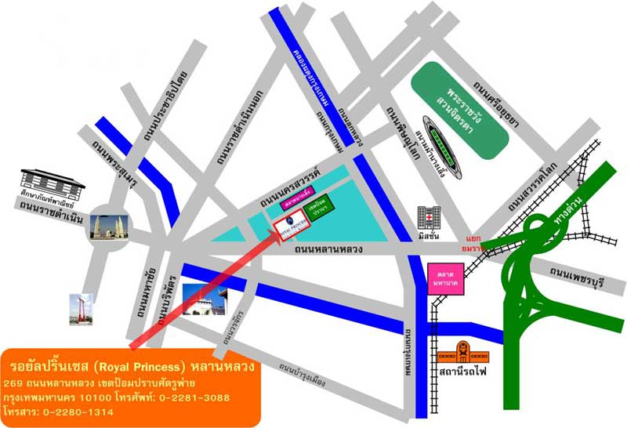

ท่านสามารถโทรสอบถามเส้นทางได้ที่เบอร์โทรศัพท์: 02 281 3088

